Mesečni pogled na izplačane bruto plače in število zaposlenih v javnem sektorju – december
2019

1 Masa bruto plač

Tabela 1: Struktura mase bruto plač

Struktura mase bruto plač in nadomestil plače | v € |  | Sprememba, v % |  | Sprememba, v €
 | XI 19 | XII 19 | XII 19 / XII 18 | XII 19 / XI 19 | XII 19 - XI 19
Redno delo z nadomestili (dopusti, prazniki) | 295.650.335 | 302.530.352 | 8,9 | 2,3 | 6.880.017
Dodatki | 33.351.835 | 32.182.497 | 16,2 | -3,5 | -1.169.338
Vse vrste delovne uspešnosti | 13.196.437 | 11.572.374 | 14,3 | -12,3 | -1.624.063
Delo preko polnega delovnega časa | 9.942.073 | 11.107.893 | 14,7 | 11,7 | 1.165.820
Dežurno delo | 1.493.310 | 1.598.358 | -18,4 | 7,0 | 105.048
Nadomestila v breme delodajalca-boleznine | 9.088.491 | 8.729.555 | 10,7 | -3,9 | -358.937
Skupaj | 362.722.482 | 367.721.029 | 9,7 | 1,4 | 4.998.547
Vir: ISPAP.
- V masi bruto plač so upoštevana tudi zaostala izplačila – izplačila starejša od oktobra 2019

Slika 1: Struktura mase bruto plač v %

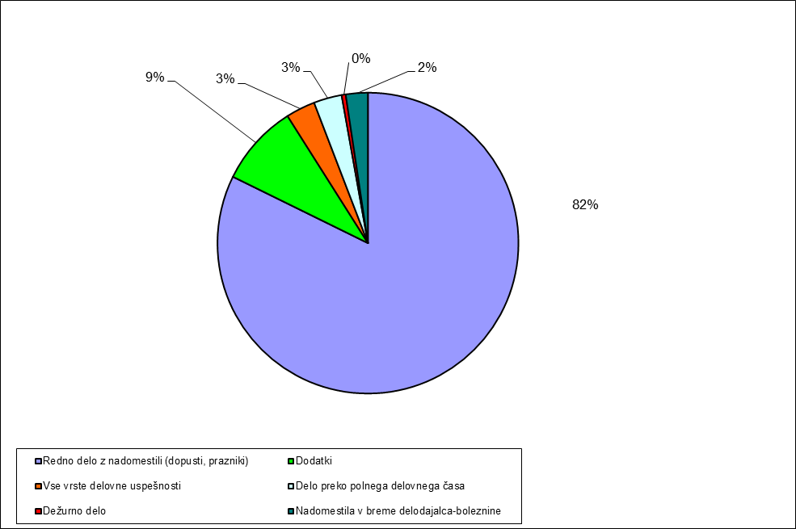

2 Masa bruto plač po plačnih podskupinah in dejavnostih javnega sektorja

Tabela 2: Masa bruto plač po plačnih podskupinah, v €

Plačne podskupine |  | Masa bruto plač € |  | Sprememba, v %
 |  | XII 19 | XI 19 | XII 19 / XII 18 | XII 19 / XI 19
Predsednik republike in funkcionarji izvršilne oblasti | A1 | 295.116 | 298.008 | -3,3 | -1,0
Funkcionarji zakonodajne oblasti | A2 | 412.466 | 411.676 | -7,9 | 0,2
Funkcionarji sodne oblasti | A3 | 3.463.578 | 3.436.067 | 2,8 | 0,8
Funkcionarji v drugih državnih organih (tožilstvo) | A4 | 1.131.560 | 1.144.363 | -3,5 | -1,1
Funkcionarji v lokalnih skupnostih | A5 | 581.320 | 577.475 | -0,1 | 0,7
Ravnatelji, direktorji in tajniki | B1 | 7.867.660 | 7.897.509 | 0,6 | -0,4
Uradniki v drugih državnih organih | C1 | 1.833.824 | 1.841.387 | 11,2 | -0,4
Uradniki v državni upravi, upravah pravosodnih organov in upravah lokalnih skupnosti | C2 | 29.034.399 | 28.829.796 | 10,3 | 0,7
Policisti | C3 | 16.790.860 | 16.684.605 | 16,1 | 0,6
Vojaki | C4 | 12.852.305 | 12.998.453 | 0,9 | -1,1
Uradniki finančne uprave | C5 | 6.323.462 | 6.263.664 | 7,5 | 1,0
Inšpektorji, pravosodni policisti in drugi uradniki s posebnimi pooblastili | C6 | 4.480.366 | 4.426.996 | 8,8 | 1,2
Diplomati | C7 | 750.436 | 721.750 | 8,4 | 4,0
Visokošolski učitelji in visokošolski sodelavci | D1 | 13.251.355 | 13.053.769 | 9,3 | 1,5
Predavatelji višjih strokovnih šol, srednješolski in osnovnošolski učitelji in drugi strokovni delavci | D2 | 66.673.139 | 66.999.351 | 13,5 | -0,5
Vzgojitelji in ostali strokovni delavci v vrtcih | D3 | 17.761.493 | 17.456.403 | 7,6 | 1,7
Zdravniki in zobozdravniki | E1 | 27.830.832 | 27.060.921 | 3,2 | 2,8
Farmacevtski delavci | E2 | 4.552.267 | 4.271.925 | 7,3 | 6,6
Medicinske sestre in babice | E3 | 34.384.963 | 32.880.877 | 12,8 | 4,6
Zdravstveni delavci in zdravstveni sodelavci | E4 | 11.988.089 | 11.702.299 | 12,8 | 2,4
Strokovni delavci | F1 | 3.456.871 | 3.382.908 | 10,9 | 2,2
Strokovni sodelavci | F2 | 11.099.698 | 10.635.726 | 8,4 | 4,4
Umetniški poklici | G1 | 2.475.549 | 2.478.676 | 10,4 | -0,1
Drugi poklici na področju kulture in informiranja | G2 | 8.840.662 | 8.669.531 | 11,8 | 2,0
Raziskovalci | H1 | 7.727.474 | 7.557.345 | 15,3 | 2,3
Strokovni sodelavci | H2 | 728.596 | 718.372 | 15,5 | 1,4
Strokovni delavci | I1 | 11.032.617 | 10.973.785 | 11,0 | 0,5
Strokovni delavci-Spremljajoča delovna mesta | J1 | 22.668.218 | 22.365.134 | 10,6 | 1,4
Administrativni delavci-Spremljajoča delovna mesta | J2 | 8.872.625 | 8.788.908 | 7,3 | 1,0
Ostali strokovno tehnični delavci-Spremljajoča delovna mesta | J3 | 23.795.988 | 23.496.952 | 7,8 | 1,3
Strokovni delavci | K1 | 4.763.243 | 4.697.854 | 8,0 | 1,4
Skupaj |  | 367.721.029 | 362.722.482 | 9,7 | 1,4
Vir: ISPAP.
- V masi bruto plač so upoštevana tudi zaostala izplačila – izplačila starejša od oktobra 2019
.
Tabela 3: Masa bruto plač za organe državne uprave in javne zavode

Področja JS / obdobje | Masa bruto plač, v € |  | Sprememba, v % |  |  | Sprememba, v €
 | XII 19 | XI 19 | XII 19 / XI 19 | XII 19 / XII 18 | XII 19 - XI 19
Organi državne uprave | 67.857.853 | 67.678.172 | 0,27 | 8,55 | 179.681
1.2.1. VLADNE SLUŽBE | 2.136.507 | 2.158.457 | -1,02 | 8,66 | -21.949
1.2.2. MINISTRSTVA IN ORGANI V SESTAVI MINISTRSTEV | 61.663.419 | 61.460.413 | 0,33 | 8,66 | 203.006
1.2.3. UPRAVNE ENOTE | 4.057.926 | 4.059.302 | -0,03 | 6,92 | -1.376
Javni zavodi | 266.228.684 | 261.702.485 | 1,73 | 10,15 | 4.526.199
3.1. JAVNI ZAVODI IN DRUGI IZVAJALCI JAVNIH SLUŽB S PODROČJA VZGOJE, IZOBRAŽEVANJA IN ŠPORTA | 127.676.837 | 127.277.890 | 0,31 | 11,18 | 398.947
3.10. JAVNI ZAVODI IN DRUGI IZVAJALCI JAVNIH SLUŽB S PODROČJA MALEGA GOSPODARSTVA IN TURIZMA | 567.779 | 537.726 | 5,59 | 18,90 | 30.053
3.11. JAVNI ZAVODI IN DRUGI IZVAJALCI JAVNIH SLUŽB S PODROČJA JAVNEGA REDA IN VARNOSTI | 1.551.191 | 1.526.951 | 1,59 | 5,65 | 24.240
3.2. JAVNI ZAVODI IN DRUGI IZVAJALCI JAVNIH SLUŽB S PODROČJA ZDRAVSTVA | 89.938.618 | 86.879.253 | 3,52 | 8,67 | 3.059.365
3.3. JAVNI ZAVODI IN DRUGI IZVAJALCI JAVNIH SLUŽB S PODROČJA SOCIALNEGA VARSTVA | 20.074.350 | 19.432.057 | 3,31 | 9,48 | 642.293
3.4. JAVNI ZAVODI IN DRUGI IZVAJALCI JAVNIH SLUŽB S PODROČJA KULTURE | 14.785.962 | 14.602.298 | 1,26 | 11,55 | 183.664
3.5. JAVNI ZAVODI IN DRUGI IZVAJALCI JAVNIH SLUŽB S PODROČJA RAZISKOVALNE DEJAVNOSTI | 7.638.128 | 7.420.249 | 2,94 | 10,12 | 217.879
3.6. JAVNI ZAVODI IN DRUGI IZVAJALCI JAVNIH SLUŽB S PODROČJA KMETIJSTVA IN GOZDARSTVA | 2.975.732 | 2.991.910 | -0,54 | 9,82 | -16.179
3.7. JAVNI ZAVODI IN DRUGI IZVAJALCI JAVNIH SLUŽB S PODROČJA OKOLJA IN PROSTORA | 558.896 | 584.112 | -4,32 | 9,22 | -25.217
3.9. JAVNI ZAVODI IN DRUGI IZVAJALCI JAVNIH SLUŽB S PODROČJA GOSPODARSKIH DEJAVNOSTI | 461.192 | 450.039 | 2,48 | 17,05 | 11.153
Vir: ISPAP.
- V masi bruto plač so upoštevana tudi zaostala izplačila – izplačila starejša od oktobra 2019

3 Povprečne plače

Tabela 4: Povprečna plača po plačnih podskupinah

 |  | Povprečna plača, v € |  | Sprememba , v % | Sprememba , v % | Sprememba, v €
Plačne podskupine |  | XII 19 | XI 19 | XII 19 / XI 19 | XII 19 / XII 18 | XII 19 - XI 19
Predsednik republike in funkcionarji izvršilne oblasti | A1 | 4.727 | 4.737 | -0,21 | -0,78 | -10
Funkcionarji zakonodajne oblasti | A2 | 4.435 | 4.427 | 0,19 | 1,57 | 8
Funkcionarji sodne oblasti | A3 | 4.146 | 4.033 | 2,79 | 6,42 | 113
Funkcionarji v drugih državnih organih (tožilstvo) | A4 | 4.062 | 4.122 | -1,45 | -0,32 | -60
Funkcionarji v lokalnih skupnostih | A5 | 3.269 | 3.265 | 0,13 | -6,25 | 4
Ravnatelji, direktorji in tajniki | B1 | 3.473 | 3.484 | -0,33 | 0,26 | -11
Uradniki v drugih državnih organih | C1 | 2.914 | 2.939 | -0,83 | 9,80 | -24
Uradniki v državni upravi, upravah pravosodnih organov in upravah lokalnih skupnosti | C2 | 2.374 | 2.364 | 0,42 | 7,25 | 10
Policisti | C3 | 2.422 | 2.411 | 0,48 | 14,67 | 12
Vojaki | C4 | 2.360 | 2.352 | 0,36 | 3,40 | 9
Uradniki finančne uprave | C5 | 2.393 | 2.377 | 0,67 | 5,81 | 16
Inšpektorji, pravosodni policisti in drugi uradniki s posebnimi pooblastili | C6 | 2.444 | 2.421 | 0,95 | 6,12 | 23
Diplomati | C7 | 3.277 | 3.256 | 0,67 | 2,66 | 22
Visokošolski učitelji in visokošolski sodelavci | D1 | 3.423 | 3.375 | 1,43 | 10,01 | 48
Predavatelji višjih strokovnih šol, srednješolski in osnovnošolski učitelji in drugi strokovni delavci | D2 | 2.320 | 2.332 | -0,52 | 10,94 | -12
Vzgojitelji in ostali strokovni delavci v vrtcih | D3 | 1.611 | 1.589 | 1,40 | 7,27 | 22
Zdravniki in zobozdravniki | E1 | 3.881 | 3.784 | 2,58 | 1,96 | 98
Farmacevtski delavci | E2 | 2.621 | 2.436 | 7,57 | 6,83 | 184
Medicinske sestre in babice | E3 | 2.025 | 1.939 | 4,45 | 12,66 | 86
Zdravstveni delavci in zdravstveni sodelavci | E4 | 2.101 | 2.055 | 2,21 | 8,61 | 45
Strokovni delavci | F1 | 2.145 | 2.098 | 2,28 | 8,61 | 48
Strokovni sodelavci | F2 | 1.542 | 1.480 | 4,19 | 9,26 | 62
Umetniški poklici | G1 | 2.727 | 2.724 | 0,08 | 8,99 | 2
Drugi poklici na področju kulture in informiranja | G2 | 2.133 | 2.082 | 2,42 | 9,10 | 50
Raziskovalci | H1 | 2.542 | 2.490 | 2,08 | 5,50 | 52
Strokovni sodelavci | H2 | 2.042 | 2.017 | 1,24 | -0,87 | 25
Strokovni delavci | I1 | 2.189 | 2.183 | 0,30 | 8,77 | 6
Strokovni delavci-Spremljajoča delovna mesta | J1 | 1.929 | 1.908 | 1,06 | 8,29 | 20
Administrativni delavci-Spremljajoča delovna mesta | J2 | 1.379 | 1.366 | 0,96 | 5,91 | 13
Ostali strokovno tehnični delavci-Spremljajoča delovna mesta | J3 | 1.126 | 1.110 | 1,48 | 5,89 | 16
Strokovni delavci | K1 | 2.067 | 2.040 | 1,31 | 5,69 | 27
Skupaj |  | 2.129 | 2.100 | 1,36 | 11,96 | 28
Vir: ISPAP.
* Povprečne plače, izračunane iz rednih izplačil (izredna izplačila, starejša od oktobra 2019 niso upoštevana).

Slika 2: Povprečne bruto plače po plačnih podskupinah

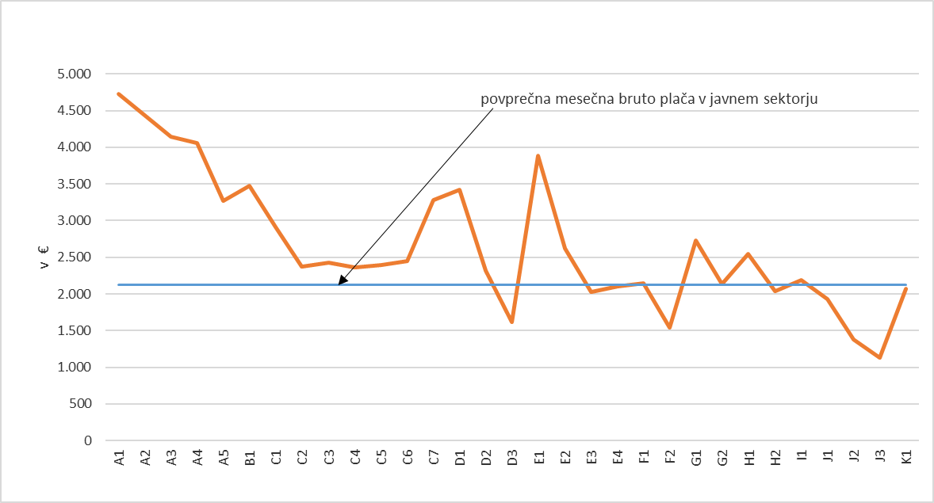

4 Zaposlenost

Tabela 5: Število zaposlenih, ki so prejeli plačo, na podlagi opravljenih ur po plačnih podskupinah

Plačne podskupine |  | Število zaposlenih |  | Sprememba, v % |  | Sprememba, v številu | Delež zaposlenih
 |  | XII 19 | XI 19 | XII 19 / XII 18 | XII 19 / XI 19 | XII 19 - XI 19 | %
Predsednik republike in funkcionarji izvršilne oblasti | A1 | 62,44 | 62,80 | 3,98 | -0,58 | -0,36 | 0,04
Funkcionarji zakonodajne oblasti | A2 | 93,00 | 93,00 | 0,21 | 0,00 | 0,00 | 0,05
Funkcionarji sodne oblasti | A3 | 875,05 | 872,08 | 1,13 | 0,34 | 2,97 | 0,51
Funkcionarji v drugih državnih organih (tožilstvo) | A4 | 278,58 | 276,44 | -3,08 | 0,77 | 2,14 | 0,16
Funkcionarji v lokalnih skupnostih | A5 | 177,83 | 176,88 | 7,36 | 0,54 | 0,95 | 0,10
Ravnatelji, direktorji in tajniki | B1 | 2.265,88 | 2.266,87 | 0,37 | -0,04 | -0,98 | 1,31
Uradniki v drugih državnih organih | C1 | 629,99 | 626,09 | 1,14 | 0,62 | 3,90 | 0,36
Uradniki v državni upravi, upravah pravosodnih organov in upravah lokalnih skupnosti | C2 | 12.255,31 | 12.199,62 | 2,99 | 0,46 | 55,69 | 7,09
Policisti | C3 | 6.913,33 | 6.924,27 | 1,08 | -0,16 | -10,93 | 4,00
Vojaki | C4 | 5.446,71 | 5.511,22 | -2,21 | -1,17 | -64,51 | 3,15
Uradniki finančne uprave | C5 | 2.649,17 | 2.641,41 | 1,64 | 0,29 | 7,76 | 1,53
Inšpektorji, pravosodni policisti in drugi uradniki s posebnimi pooblastili | C6 | 1.832,05 | 1.829,34 | 2,47 | 0,15 | 2,71 | 1,06
Diplomati | C7 | 229,08 | 222,25 | 5,71 | 3,07 | 6,83 | 0,13
Visokošolski učitelji in visokošolski sodelavci | D1 | 3.871,38 | 3.867,27 | -0,62 | 0,11 | 4,12 | 2,24
Predavatelji višjih strokovnih šol, srednješolski in osnovnošolski učitelji in drugi strokovni delavci | D2 | 28.714,04 | 28.710,33 | 2,34 | 0,01 | 3,71 | 16,62
Vzgojitelji in ostali strokovni delavci v vrtcih | D3 | 11.020,84 | 10.987,25 | 0,30 | 0,31 | 33,59 | 6,38
Zdravniki in zobozdravniki | E1 | 7.168,73 | 7.152,13 | 1,36 | 0,23 | 16,59 | 4,15
Farmacevtski delavci | E2 | 1.732,71 | 1.750,83 | 1,51 | -1,03 | -18,12 | 1,00
Medicinske sestre in babice | E3 | 16.975,46 | 16.946,45 | 0,17 | 0,17 | 29,00 | 9,82
Zdravstveni delavci in zdravstveni sodelavci | E4 | 5.706,13 | 5.693,58 | 3,88 | 0,22 | 12,55 | 3,30
Strokovni delavci | F1 | 1.610,38 | 1.611,77 | 2,04 | -0,09 | -1,39 | 0,93
Strokovni sodelavci | F2 | 7.191,22 | 7.181,26 | -0,64 | 0,14 | 9,96 | 4,16
Umetniški poklici | G1 | 907,19 | 909,24 | 1,21 | -0,23 | -2,05 | 0,53
Drugi poklici na področju kulture in informiranja | G2 | 4.144,82 | 4.163,22 | 2,60 | -0,44 | -18,40 | 2,40
Raziskovalci | H1 | 3.039,38 | 3.034,35 | 10,02 | 0,17 | 5,04 | 1,76
Strokovni sodelavci | H2 | 356,81 | 356,21 | 17,77 | 0,17 | 0,61 | 0,21
Strokovni delavci | I1 | 5.038,85 | 5.026,90 | 2,15 | 0,24 | 11,95 | 2,92
Strokovni delavci-Spremljajoča delovna mesta | J1 | 11.753,95 | 11.715,27 | 2,40 | 0,33 | 38,68 | 6,80
Administrativni delavci-Spremljajoča delovna mesta | J2 | 6.439,03 | 6.437,41 | 1,33 | 0,03 | 1,61 | 3,73
Ostali strokovno tehnični delavci-Spremljajoča delovna mesta | J3 | 21.104,71 | 21.147,00 | 1,86 | -0,20 | -42,29 | 12,21
Strokovni delavci | K1 | 2.304,72 | 2.302,95 | -0,69 | 0,08 | 1,76 | 1,33
Skupaj |  | 172.788,76 | 172.025,16 | 2,14 | 0,44 | 763,61 | 100
Vir: ISPAP.

